LISTA DE MATERIAIS – 2017
TURMAS: BI e BII

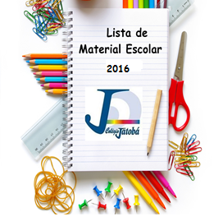

2017
 | MATERIAL
01 | MAMADEIRA PARA ÁGUA (Enviar toda 2ª feira)
01 | MAMADEIRA PARA SUCO (Enviar toda 2ª feira)
01 | MAMADEIRA PARA LEITE (Enviar toda 2ª feira)
01 | PACOTE DE ALGODÃO
 | FRALDAS
01 | SHAMPOO E CONDICIONADOR
01 | LENÇOS UMEDECIDOS
01 | SABONETE LÍQUIDO
01 | POMADA PARA PREVENÇÃO DE ASSADURAS
01 | PENTE OU ESCOVA DE CABELO
01 | 250 ML DE GEL ANTISSÉPTICO – PARA A LIMPEZA DAS MÃOS APÓS A TROCA DE FRALDAS
 | LEITE E SUPLEMENTO PARA AS MAMADAS
01 | FOTO DA CRIANÇA 10X15
01 | FOTO DA CRIANÇA COM A FAMÍLIA 10X15
01 | DVD INFANTIL
01 | CD INFANTIL
 | ROUPA DE CAMA
01 | LENÇOL COM ELÁSTICO (Enviar toda 2ª feira)
01 | FRONHA (Enviar toda 2ª feira)
01 | COBERTOR (Enviar toda 2ª eira)
 | DEVERÁ SER ENVIADO DIARIAMENTE NA MOCHILA ESCOLAR
 | TROCAS DE ROUPA
 | AGASALHO E TOUCA DE FRIO
 | BABADOR DE USO DIÁRIO
 | TOALHA DE BANHO
 | AGENDA ESCOLAR DO COLÉGIO
 | SAQUINHO PLÁSTICO PARA ARMAZENAMENTO DE ROUPAS SUJAS
 | MEDICAMENTO ANTITÉRMICO
 | CARTEIRINHA DO CONVÊNIO MÉDICO

RECOMENDAÇÕES:
- TODOS OS MATERIAS, DE USO PESSOAL, HIGIENE, UNIFORME E OUTROS, DEVERÃO CONTER O NOME COMPLETO DA CRIANÇA EM LOCAL VISÍVEL, POIS NÃO NOS RESPONSABILIZAREMOS POR PERDAS E TROCAS DE OBJETOS NÃO IDENTIFICADOS.
- O MATERIAL SOLICITADO DEVERÁ SER ENTREGUE SEM FALTA, PARA A PROFESSORA RESPONSÁVEL PELA TURMA, ATÉ O DIA 10 DE FEVEREIRO DE 2017.

COLÉGIO JATOBÁ - 2017
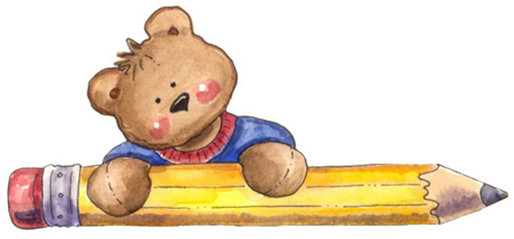
SE HOUVER NECESSIDADE, ALGUNS ITENS DESSA LISTA PRECISARÃO SER REPOSTOS
NO DECORRER DO ANO.

